1) ASPECTOS GERAIS

a) Em anexo: Plano Municipal de Saneamento e Plano Municipal de Gestão Integrada de Resíduos.

b) Leio Orgânica: Documento em anexo (Paloma)

c) Lei Taxa de Limpeza Urbana (Maria)
- Decreto 7.593/2016 valores de taxa vigente para o ano de 2017.
- Código tributário municipal LM 1031/2003.

2) GESTÃO DE SERVIÇOS DE LIMPEZA PÚBLICA

a) Secretaria ou órgão da Administração Pública responsável pelo Serviço de Limpeza Pública (Maria):
Segundo a lei 2.985/2017 que dispõe sobre a estrutura administrativa organizacional da Prefeitura Municipal de Novo Hamburgo, fica atribuído o serviço de limpeza pública a Secretaria de Meio Ambiente (SEMAM) através da Diretoria de Limpeza Urbana (DLU) (artigo 14 item II, da lei em anexo)

b) Serviços: Gestão de manejo de resíduos sólidos e limpeza urbana (Maria):
Diretoria de Limpeza Urbana (DLU)
- 01 Diretor de Limpeza Urbana
- 01Gerente de Limpeza e Coleta
- 01Gerente de Tratamento e Destinação Final
- 01 Assistente de Fiscalização
- 01 Geólogo
- 01 Engenheira Química
- 01 Motorista
Coordenadores de Limpeza Pública (2 funcionário)
Roçadores (3 funcionários)
Equipamentos da Prefeitura:
11 roçadeiras
1 Veículo de Fiscalização Ambiental
1 Veículo da Coordenação de Limpeza Pública
2 Esteiras de triagem
4 Prensas
1 Balança

c) Relacionar todos os contratos terceirizados para execução de serviços de limpeza pública, relacionando equipamentos, mão de obra, e valores contratados (Maria):
- Contrato 197/2017 – MecaniCapina Limpeza Urbana LTDA:
Serviço de Coleta e transporte dos resíduos sólidos domiciliares:
Equipamentos: 08 caminhões compactadores toco (15m³) + 1 reserva;
01 caminhão compactador leve (5m³);
Mão de Obra: 01 motorista de coleta por caminhão;
03 lixeiros catadores por caminhão;
Valor para o serviço: R$120,50 a tonelada para uma estimativa mensal de 4.700 toneladas, totalizando R$ 566.350,00 mensais.

Operação de Transbordo e monitoramento do aterro sanitário:
Equipamentos: 01 trator de esteira D-6 ou PC ou similar;
01Retroescavadeira;
Mão de Obra: 02 Operadores
04 Ajudantes
Valor para o serviço: R$ 101.960,10 mensais.

Transporte até aterro sanitário devidamente licenciado:
Equipamentos: 04 caminhões do tipo cavalo mecânico equipado com caçamba basculante;
Mão de Obra: 04 motoristas;
Valor para o serviço: R$ 46,35 a tonelada para uma estimativa mensal de 4.500 toneladas totalizando R$ 208.575,00 mês.

Valor total contrato 181/2017: R$ 876.885,10 mensais.

- Contrato 114/2015 – Companhia Riograndense de Valorização de Resíduos.
Destino final em aterro sanitário devidamente licenciado:
Valor para o serviço: R$ 87,18 a tonelada para uma estimativa mensal de 4.500 toneladas, totalizando R$ 392.310,00

Valor total contrato 114/2015: R$ 392.310,00 mensais.

- Contrato 115/2015 – Mecanicapina Limpeza Urbana Ltda.
Varrição manual e mecanizada de vias públicas e logradouros públicos:
Equipamentos: 48 Carrinhos Luto-car;
02 sopradores;
48 Vassouras;
48 Pazinhas de ferro;
De 370 a 450 sacos de lixo 120 L ao mês.
Mão de Obra: 48 Varredores;
01 Líder de Varrição;
01 Encarregado de Varrição;
Valor para o serviço: R$ 56,94 o quilômetro para uma estimativa mensal 4.000Km/mês, totalizando R$ 227.760,00 mês.

Capina e roçada em vias públicas:
Equipamentos: 03 Tratores capinadeiros;
05 Caminhões caçamba basculante;
03 Ônibus;
01 Varredeira;
01 Caminhão coletor ;
15 Roçadeiras;
03 Sopradores;
18 Vassouras;
03 Enxadas.
Mão de Obra: 15 Roçadores;
15 Varredores;
06 Capinadores;
03 Operadores com Sopradores;
12 Caçambeiros;
03 Capatazes;
03 Motoristas de onibus;
Motoristas de caminhão caçamba.
Valor para o serviço: R$ 877,93 o quilômetro para uma estimativa mensal de 500km/mês, totalizando R$ 438.965,00 mês.

Pintura de Meio-Fio:
Equipamentos: 1 caminhão caçamba cabinado;
Mão de Obra: 08 pintores;
01 capataz;
01 motorista.
Valor para o serviço: R$229,00 o quilômetro para uma estimativa mensal de 300km/mês, totalizando R$ 68.700,00 mês.

Valor total do contrato 115/2015: R$ 736.425,00 mensais.

- Contrato 049/2015 – Construsinos Indústria e Comércio de Artefatos de Cimento Ltda.
Locação de caminhões e retroescavadeiras:
Equipamentos: 04 caminhões com caçamba 6m³;
04 caminhões com caçamba 12³;
04 retroescavadeiras 4X4.
Mão de Obra: 08 motoristas de caminhão caçamba;
04 operadores de retroescavadeiras;
Valor para o serviço: R$65,30 a hora para uma estimativa mensal de 704 horas/mês para caminhão caçamba 6m³ totalizando R$ 45.971,20 mensais. R$ 97,96 a hora para uma estimativa de 704 horas/mês para caminhão caçamba 12m³ totalizando R$ 68.963,84 mensais. R$ 87,32 a hora para uma estimativa mensal de 704horas/mês para retroescavadeiras totalizando R$ 61.473,28.

Valor total do contrato 049/2015: R$ 176.408,32 mensais

- Contrato 126/2016 – Companhia Municipal de Urbanismo:
Equipamentos: Caminhão com cesto aéreo, roçadeira portátil, serra, motosserra, motopoda, podadores, ancinho/rastelo, balde, carrinho de mão, corda, corda de segurança, escada, enxada, enxadinha, facão, foice, padiola, pá de concha, pá de corte, pá de varrição, serrote, trincha/broxa, vassoura, vassoura de aço, vassoirão de cabo inclinado, enxada, tesoura de jardinagem, pá de jardinagem.
Mão de Obra: 20 operários de limpeza urbana;
02 operadores de motopoda;
02 operadores de motosserra;
02 ajudantes de recolhimento dos resíduos.

Valor para o serviço: R$ 215.828,23 mensais.

Valor total do contrato 126/2016: R$ 215.828,23

- Contrato 173/2017 – Cooperativa de Trabalho e Renda Univale
Equipamentos: 01 esteira de triagem;
01 prensa;
01 elevador de fardo;
02 caminhão baú.
Mão de Obra: 01 administrador;
02 coordenador operacional;
02 coletores;
02 motorista;
14 triadores;
04 operadores de prensa e fardadores;
Valor para o serviço: R$ 63.500,00 mensais.

Valor total o contrato 173/2017: R$ 63.500,00

- Contrato 172/2017 – Coolabore Coopertativa de Trabalho, Limpeza Urbana e Reciclagem
Equipamentos: 01 esteira de triagem;
01 prensa;
01 elevador de fardo;
02 caminhões baú;
Mão de Obra: 01 coordenador;
02 motoristas;
08 coletores;
10 triadores;
04 operadores de prensa e fardadores.
Valor para o serviço: R$ 47.850,00 mensais.

Valor total para o contrato 172/2017 – R$ 47.850,00

- Contrato 174/2017 - Coolabore Coopertativa de Trabalho, Limpeza Urbana e Reciclagem (Unidade Roselândia)
Equipamentos: 01 esteiras de triagem;
03 funis;
03 prensas;
01 elevador de fardos;
01 retroescavadeira;
01 automóvel.
Mão de Obra: 39 triadores;
10 triadores de pré seleção;
03 operadores funil;
04 limpeza e organização da estrutura;
05 abastecedores de prensa;
05 operadores de prensa;
05 agentes de portaria;
01 operador de retroescavadeira;
01 coordenador.
Valor para o serviço: R$ 109.000,00 mensais.

Valor total contrato 174/2017: R$109.000,00

- Convênio 106/2014 - SUSEPE - Superintendência dos Serviços Penitenciários
Mão de Obra:
Serviços urbanos – 7 reeducandos e 4 monitorados
Valor para o serviço: R$937,00 mensal por reeducando/monitorando.

Valor total do convênio 106/2014: R$ 10.307,00

d)Informar a dotação orçamentária do Município para os serviços de limpeza urbana (Maria):
- 1.01.02.15.02.00.018.541.0023.2.479.03298 – Limpeza e conservação – P.J.
*1.01.02.15.02.00.018.541.0023.2.479.03298.0981 - SEMAM783 - Aprimoramento da coleta de resíduos domiciliares.
*1.01.02.15.02.00.018.541.0023.2.479.03298.0984 - SEMAM786 - Aprimoramento dos serviços de disposição final de resíduos sólidos.
*1.01.02.15.02.00.018.541.0023.2.479.03298.0985 - SEMAM787 - Gestão integrada de vias e logradouros públicos.

- 1.01.02.15.07.00.018.542.0027.2.006.03056 – Limpeza e conservação – P.J.
*1.01.02.15.07.00.018.542.0027.2.006.03056.0914 - SEMAM718 - Manutenção das atividades finalísticas para a consecução do objetivo do Programa.

- 1.01.02.15.02.00.018.541.0027.2.006.03142 - Locação Bens Móv., Outras Naturezas e Intangíveis – P.J.
*1.01.02.15.02.00.018.541.0027.2.006.03142.0914 - Manutenção das atividades finalísticas para a consecução do objetivo do Programa.

e) Informar a parcela do valor do orçamento utilizado para serviços de limpeza pública pela Administração Direta (equipe própria e terceirizados) (Maria):
Orçamento total da Prefeitura para 2018: R$ 1.016.021.770,00
Orçamento equipe própria: R$ 55.972,46
Orçamento de terceirizados: R$ 2.643.505,65
Parcela do orçamento destinado aos serviços de limpeza pública (equipe própria e terceirizados): 0,2657 %

f) Informar a parcela do valor do orçamento utilizado para serviços de limpeza pública terceirizados (Maria)
Orçamento total da Prefeitura para 2018: R$ 1.016.021.770,00
Orçamento de terceirizados: R$ 2.643.505,65
Parcela do orçamento destinado aos serviços de limpeza pública (terceirizados): 0,2602 %

g) Informar sobre sistema de cobrança de taxa de limpeza pública (Maria)
- Há cobrança de taxa de limpeza?
Sim. Regulamentada pelo Código Tributário Municipal - Lei Municipal 1.031/2003.

- Qual a forma de arrecadação?
A cobrança da taxa de limpeza é efetuada em conjunto com o IPTU, no mesmo carnê. O índice de atualização monetária aplicável aos tributos municipais foram estabelecidos pelo Decreto Municipal Nº 8142/2017.

- Qual a arrecadação anual? (2016 e 2017)
Jan/2016 a Dez/2016: R$ 10.779.910,88
Jan/2017 a Nov/2017: R$ 11.668.447,70

- Qual o índice de inadimplência?
Em torno de 24 % a 30 %.

3) DADOS OPERACIONAIS DO SISTEMA DE LIMPEZA PÚBLICA

Referente a resposta das letras “a”, “b” e “c” (Cris)

Estruturas Operacionais- Central de Triagem

Ramo de atividade | 35441.11
Área do terreno em m² | 538.781,85
Área construída em m² | 3.384
Capacidade toneladas/mes | 293,00

O empreendimento é composto por 01 central de triagem de resíduos sólidos, 01 estação de transbordo e uma célula encerrada.
01 galpão de triagem

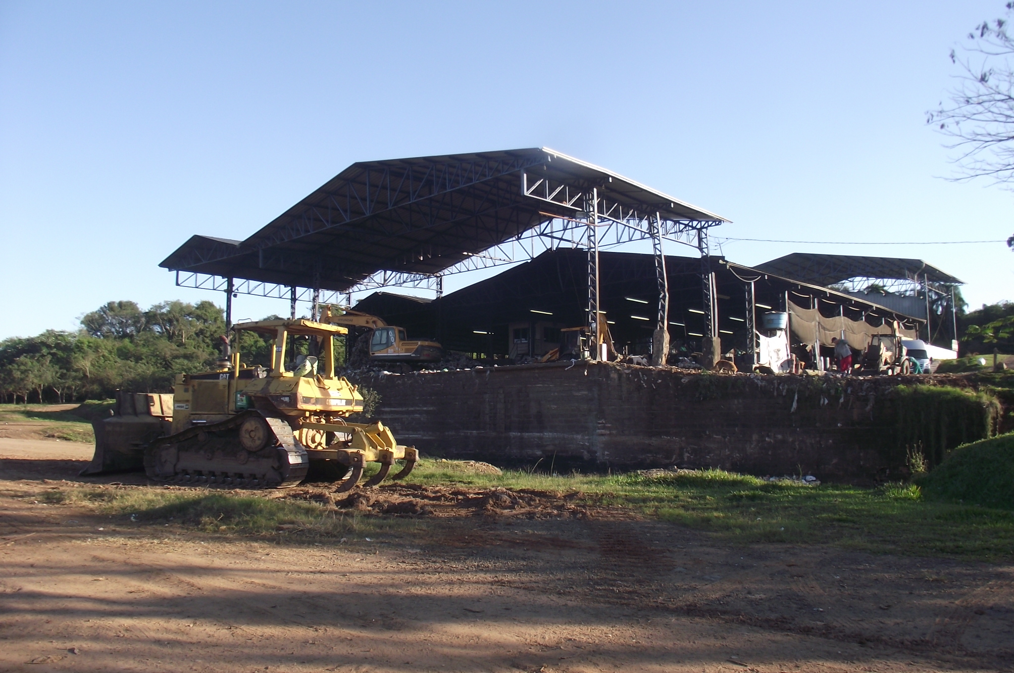
02/ transbordo e triagem
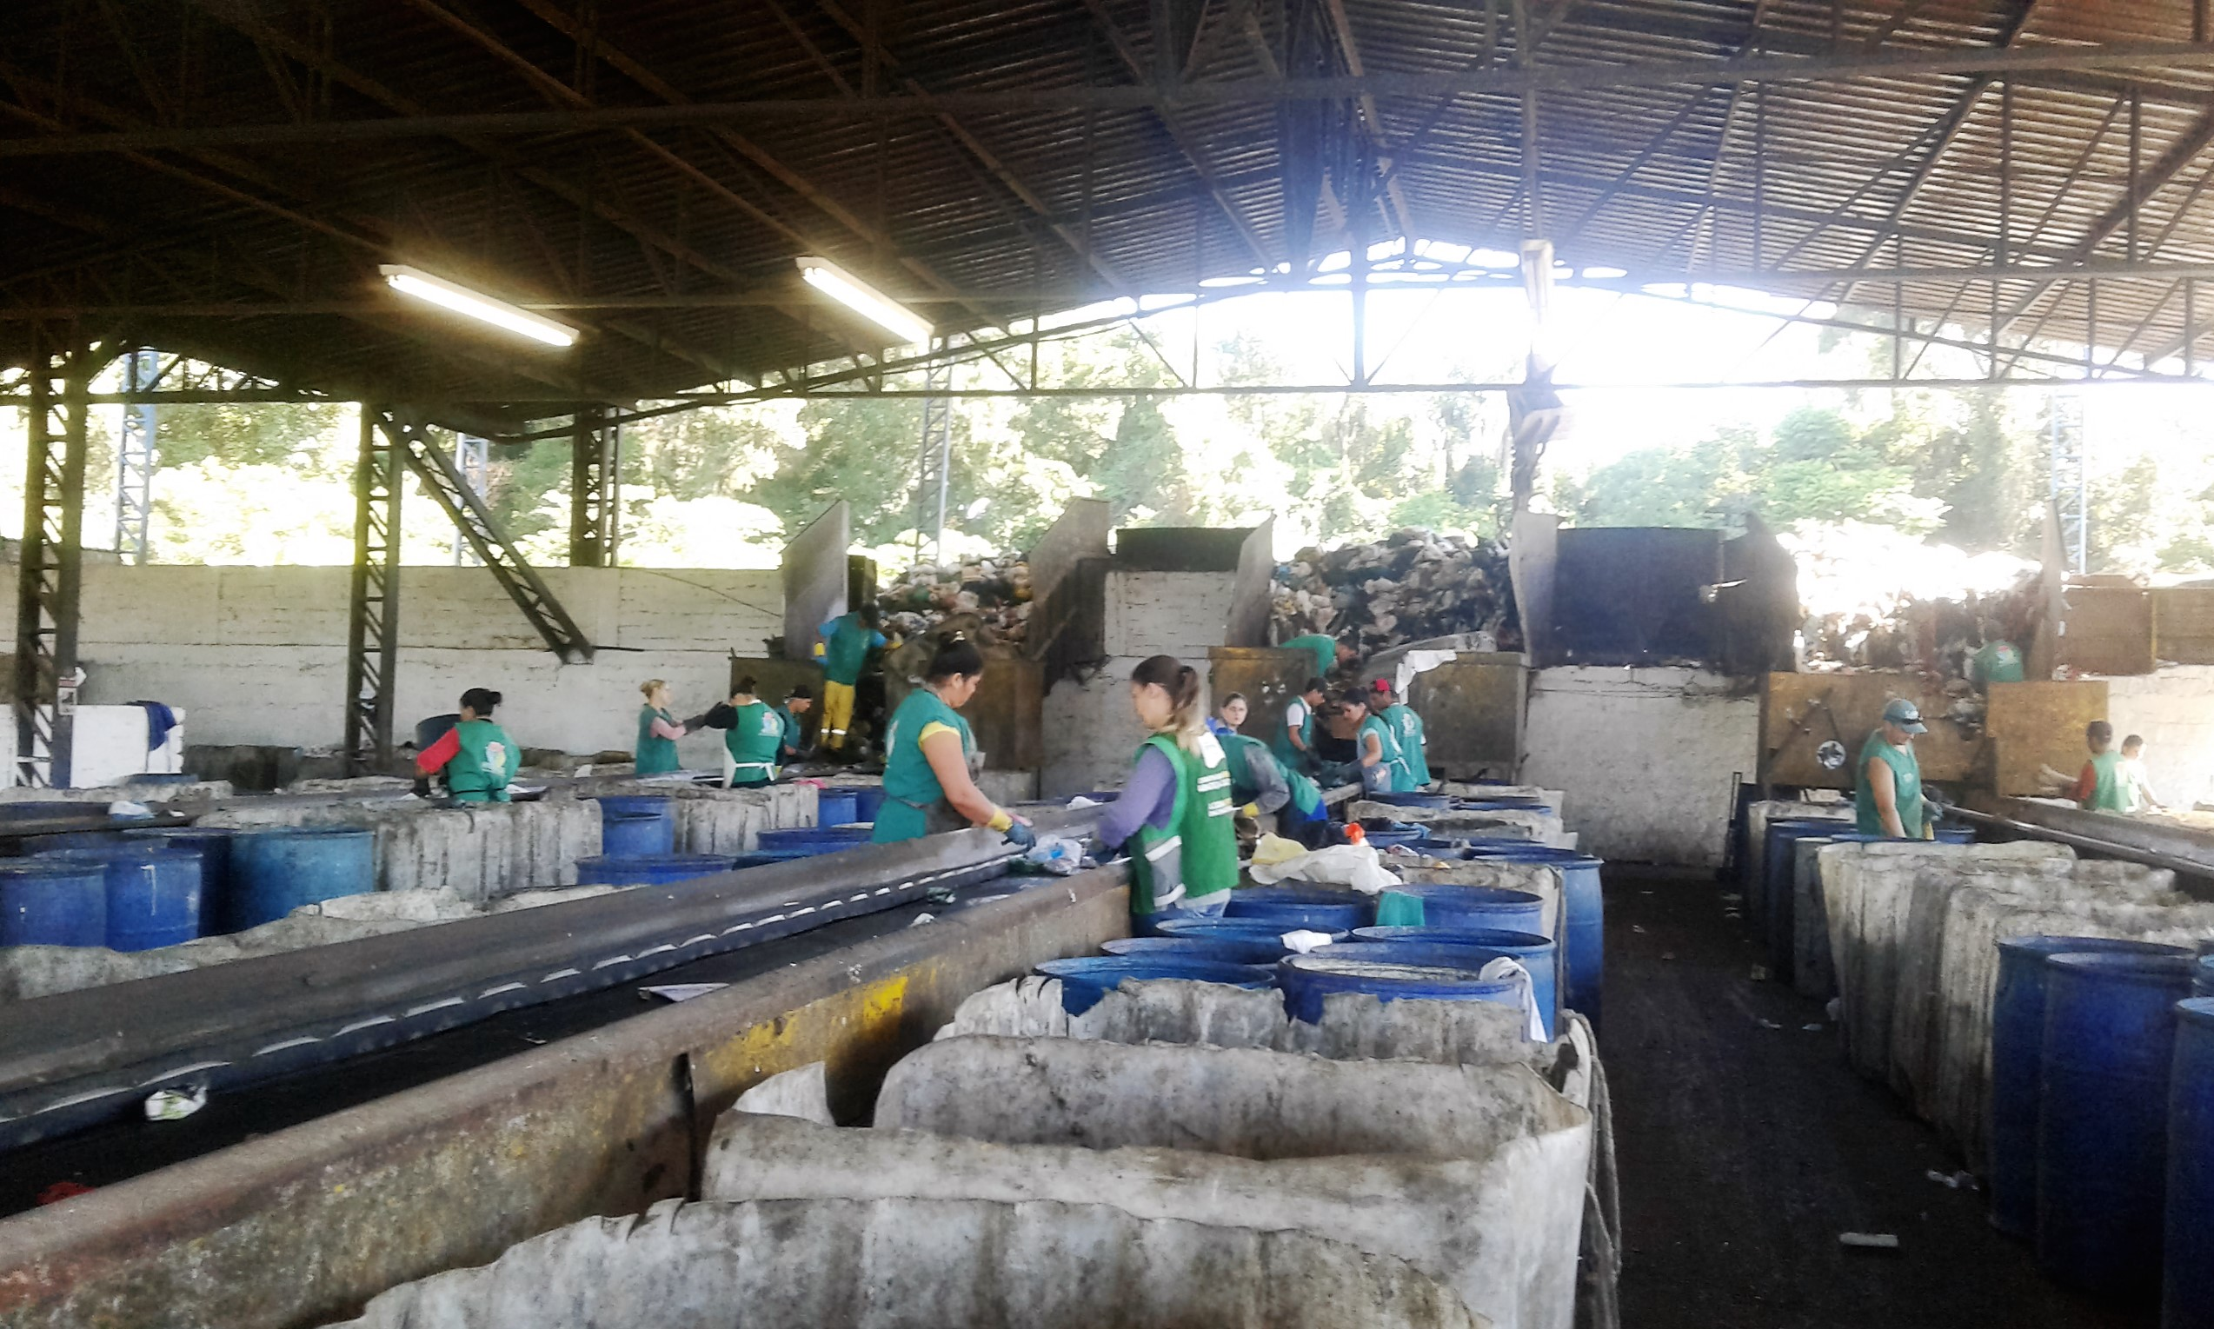

Roteiro coleta de resíduos sólidos

SETOR | BAIRROS | DIAS | TURNO
01 | Centro- Rio Branco- Vila Rosa | Diário | Noturno
02 | Centro- Hamburgo velho- Patria Nova | Diário | Noturno
03 | Vila Nova- Guarani - Operário | 2ª, 4ª e 6ª | Noturno
04 | Jardim Mauá Hamburgo Velho- ouro Branco | 2ª, 4ª e 6ª | Noturno
05 | Operário- Rincão- Petrópolis | 2ª, 4ª e 6 ª | Noturno
06 | Primavera Rincão | 2ª, 4ª e 6ª | Noturno
07 | Ideal | 2ª, 4ª e 6 ª | Noturno
08 | Santo Afonso | 3ª, 5 ª e SAB | Noturno
09 | Industrial- Rondonia- Ouro Branco -Ideal | 3ª, 5ª e SAB | Noturno
10 | Liberdade | 3ª, 5ª e SAB | Noturno
11 | Boa Saúde | 2ª, 4ª e 6ª | Diurno
12 | Roselândia- Alpes do Vale- Kefas , São José | 2ª, 4ª e 6ª | Diurno
13 | Kehas- Dieh- Wsão José | 2ª, 4ª e 6ª | Diurno
14 | São José- São Jorge | 2ª, 4ª e 6ª | Diurno
15 | São Jorge- Kraemer- Canudos | 2ª, 4ª e 6ª | Diurno
16 | Hamburgo Velho- Vila Kuntz | 2ª, 4ª e 6ª | Diurno
17 | Mundo Novo- Canudos | 2ª, 4ª e 6ª | Diurno
18 | Centro lomba- lot. Vila santa cataria- Lot vila Marisa- Lot. Santo Antonio- Lot. Planalto. Lot. Vila Belo Horizonte | 3ª, 5ª e SAB | Diurno
19 | Santo Afonso | 3ª 5ª e SAB | Diurno
20 | Rondônia | 3ª 5ª e SAB | Diurno
21 | Lot. Integração- Vila das Flores- Canudos | 3 ª, 5ª e SAB | Diurno
22 | Canudos- Kipling | 3ª, 5ª e SAB | Diurno
23 | Canudos e Iguaçu | 3
24 | Canudos – marisol- Iguaçu- Lot. Barão do rio Branco | 3ª, 5ª e Sab | Diurno

Coleta Seletiva- Atendida pelo Programa Catavida

ROTEIROS COOPERATIVAS- CATAVIDA

COOLABORE:

BAIRRO | DIA | TURNO
PETRÓPOLIS | TERÇA-FEIRA | MANHÃ
LOMBA GRANDE | QUARTA-FEIRA | MANHÃ
BOA SAÚDE | QUINTA -FEIRA | MANHÃ
OPERÁRIO | SEGUNDA-FEIRA | TARDE
VILA NOVA | SEGUNDA | TARDE
PRIMAVERA | TERÇA-FEIRA | TARDE
RINCÃO | QUARTA-FEIRA | TARDE
GUARANI | QUINTA-FEIRA | TARDE
RIO BRANCO | SEXTA-FEIRA | TARDE
VILA ROSA | SEXTA-FEIRA | TARDE
CENTRO | SEGUNDA Á SEXTA | TARDE

UNIVALE

BAIRRO | DIA | TURNO
CONDOMÍNIOS/HAMBURGO VELHO / CANUDOS 01  Vila Kuntz  Av: Bartolomeu de Gusmão até General Daltro Filho | SEGUNDA-FEIRA | MANHÃ
BOA VISTA MAUÁ OURO BRANCO PATRIA NOVA | SEGUNDA-FEIRA | TARDE
RONDONIA SANTO AFONSO | TERÇA-FEIRA | MANHÃ
IDEAL LIBERDADE INDUSTRIAL | TERÇA-FEIRA | TARDE
HAMBURGO VELHO CANUDOS 1  Vila Kuntz  Av: Bartolomeu de Gusmão até General Daltro Filho | QUARTA-FEIRA | MANHÃ
CANUDOS 3  - Av. Daltro Filho- Da Bartolomeu de Gusmão até Reynaldo Kaiser  - Avenida Oscar Horn – da Bartolomeu de Gusmão até Rua: Helmuth Held | QUARTA | TARDE
PREFEITURA/EMPRESAS | QUINTA-FEIRA | MANHÃ
CANUDOS 4  Oscar Horn até Vitor Hugo Kuntz  - Bartolomeu até Bruno Stork. | QUINTA-FEIRA | TARDE
HAMBURGO VELHO/ CANUDOS 1 | SEXTA-FEIRA | MANHÃ
CANUDOS 02/CONDOMINIOS  Entre as Ruas: Bartolomeu de Gusmão e Vereador Oscar Horn  - Rua Nobel até Vereador Oscar Horn  - Bruno Werner Storck até Av. dos Municipios | SEXTA-FEIRA | TARDE

Quantidades da coleta e transbordo/ Disposição Final

Abril de 2017

Dia | Coleta | Transporte até disposição final
01 | 128560 | 122770
02
03 | 226260 | 166130
04 | 203730 | 178130
05 | 105520 | 180420
06 | 145740 | 173640
07 | 192660 | 107520
08 | 130020 | 100470
09
10 | 261630 | 139580
11 | 198150 | 172720
12 | 157130 | 20500
13 | 146390 | 113310
14 | 89180 | 212430
15 | 120940 | 111950
16
17 | 275480 | 13180
18 | 210910 | 169430
19 | 169970 | 181920
20 | 145030 | 166870
21 | 122070 | 217140
22 | 133760 | 81640
23
24 | 263490 | 195950
25 | 181841 | 145690
26 | 176109 | 146127
27 | 148844 | 248340
28 | 194297 | 89950
29 | 207031 | 147285
30
31
TOTAL | 4334742 | 3910492

CRVR/ Disposição final 3852520

Maio 2017

DIA | Coleta | Transporte até disposição final
01 | 196445 | 106126
02 | 224948 | 87912
03 | 202367 | 203570
04 | 130680 | 249620
05 | 174400 | 188780
06 | 142090 | 135790
07
08 | 252180 | 193300
09 | 226030 | 194810
10 | 149200 | 91870
11 | 147440 | 190490
12 | 165900 | 188380
13 | 122370 | 179360
14
15 | 246330 | 163270
16 | 218240 | 234570
17 | 170950 | 174620
18 | 148110 | 175110
19 | 179360 | 142550
20 | 142500 | 91380
21
22 | 254120 | 183790
23 | 211750 | 223450
24 | 153700 | 252750
25 | 115760 | 95450
26 | 163660 | 150750
27 | 122820 | 146470
28
29 | 279910 | 226760
30 | 255780 | 221420
31 | 141800 | 152170
total |  | 464442

JUNHO

Dia | Coleta | Transporte até destinação final
01 | 114590 | 199590
02 | 191920 | 184930
03 | 166010 | 120300
04
05 | 236280 | 114910
06 | 206620 | 221900
07 | 150650 | 179790
08 | 147450 | 198860
09 | 194750 | 211230
10 | 152470 | 82740
11
12 | 267720 | 120440
13 | 235764 | 218148
14 | 148180 | 181350
15 | 131970 | 225813
16 | 214200 | 202210
17 | 166980 | 156020
18
19 | 251590 | 156430
20 | 211820 | 153000
21 | 151920 | 156260
22 | 155120 | 177960
23 | 141690 | 104420
24 | 141690 | 104420
25
26 | 248820 | 186220
27 | 214770 | 183430
28 | 160470 | 140120
29 | 155010 | 280840
30 | 171000 | 215880
total | 4776154 | 4552641
CRVR/destinação final: 4474480

JULHO

Dia | Coleta | Transporte/ disposição final
01 | 124240 | 234810
02
03 | 243940 | 214100
04 | 211950 | 230260
05 | 149410 | 202080
06 | 152980 | 169140
07 | 178990 | 173560
08 | 129710 | 102890
09
10 | 243860 | 147700
11 | 212450 | 205040
12 | 143680 | 211160
13 | 146300 | 152930
14 | 182180 | 149510
15 | 140600 | 104090
16
17 | 221580 | 189640
18 | 193340 | 150720
19 | 147230 | 117110
20 | 136560 | 142270
21 | 171910 | 116580
22 | 130750 | 140940
23
24 | 231370 | 177970
25 | 214790 | 154520
26 | 147300 | 221040
27 | 137310 | 193390
28 | 184560 | 190000
29 | 138550 | 110480
30
31 | 243410 | 208460
TOTAL | 4558950 | 4410390
CRVR/ destinação Final; 4410390

AGOSTO

Dia | Coleta | Transporte/disposição final
01 | 215120 | 174610
02 | 142470 | 212930
03 | 134340 | 157390
04 | 174790 | 222770
05 | 132930 | 143670
06
07 | 236960 | 154850
08 | 210670 | 188330
09 | 145100 | 189470
10 | 146080 | 135080
11 | 179330 | 184400
12 | 132760 | 90260
13
14 | 246190 | 155990
15 | 208370 | 195220
16 | 156720 | 162620
17 | 147290 | 209600
18 | 178880 | 162140
19 | 137580 | 135580
20
21 | 213140 | 195370
22 | 211560 | 186650
23 | 158580 | 223110
24 | 142980 | 169450
25 | 187250 | 100400
26 | 1377420 | 131580
27
28 | 234290 | 193540
29 | 225680 | 238220
30 | 148760 | 196860
31 | 1294440 | 100670
total | 4714680 | 4610760
CRV/destinação final:

SETEMBRO

Dia | Coleta | Transporte/ disposição final
01 | 181540 | 204650
02 | 134450 | 124710
03
04 | 239890 | 163100
05 | 221530 | 221790
06 | 157980 | 241360
07 | 106300 | 60410
08 | 184800 | 191630
09 | 153980 | 88360
10
11 | 249760 | 174100
12 | 208320 | 231250
13 | 138980 | 162390
14 | 142640 | 164420
15 | 155070 | 173180
16 | 102540 | 166640
17
18 | 268150 | 189490
19 | 249910 | 153250
20 | 113150 | 172770
21 | 163490 | 196420
22 | 220060 | 182830
23 | 127900 | 90560
24
25 | 226940 | 160140
26 | 221610 | 238250
27 | 154690 | 214650
28 | 142620 | 179430
29 | 161560 | 200910
30 | 114010 | 152630
Total | 4541870 | 4499320

OUTUBRO

DIA | Coleta | Transporte/ disposição final
01
02 | 250980 | 201350
03 | 226620 | 207960
04 | 160330 | 239890
05 | 138960 | 153570
06 | 168740 | 168470
07 | 125670 | 85800
08
09 | 244030 | 190310
10 | 206270 | 157590
11 | 131530 | 230920
12 | 73090 | 97760
13 | 182910 | 170580
14 | 165940 | 122710
15
16 | 261820 | 160390
17 | 231960 | 183670
18 | 158590 | 110360
19 | 122550 | 256020
20 | 186620 | 131370
21 | 148460 | 167310
22
23 | 234380 | 192720
24 | 219360 | 250860
25 | 154140 | 173980
26 | 140860 | 182810
27 | 163850 | 182 450
28 | 126670 | 128120
29
30 | 221000 | 207640
31 | 243670 | 222790
total | 4689000 | 4578000

VALORES PAGOS

TONELADA COLETADA | R$ 117.000
TRANSPORTE | R$ 45,00
DISPOSIÇÃO FINAL | R$ 87,18

COLETA SELETIVA

A coleta seletiva no Município de Novo Hamburgo é feita através do PROGRAMA DE GERENCIAMENTO INTEGRADO DE RESÍDUOS SÓLIDOS- CATAVIDA

O gerenciamento Integrado de Resíduos Sólidos consiste em um programa sócio ambiental, que objetiva a geração de trabalho e renda, bem com a redução dos impactos causados pela destinação ambientalmente correta dos resíduos.

Atuam em NH as cooperativas UNIVALE e COOLABORE em 03 Núcleos

Santo Afonso- UNIVALE | 02 caminhões- 25 Cooperados  coleta Porta a porta-a-porta  01 Galpão com 01 prensa, 01 esteira, 01 elevador de fardos
Centro- Coolabore | 02-caminhões  01 galpão  25 cooperados  01 esteira  01 prensa  01 elevador de fardos
Coolabore- Roselandia | 01 galpão de triagem  72 cooperados  03 prensas  03 esteiras  01 elevador de fardos

Média de materiais triados pelas Cooperativas:

UNIVALE : 40 toneladas mês
Coolabore Centro: 70 toneladas mês
Coolabore Roselandia : 190 toneladas mês

Os resíduos oriundos da limpeza urbana domiciliar feita pela comunidade, com o volume máximo de até 1m³ devem ser levados até os ECO PONTOS:
ECOPONTO CANUDOS: Rua Dublin nº 809
ECOPONTO SANTO AFONSO : Av. Montevideo nº520

O Ecoponto da Santo Afonso passou por reestruturação e conta com um triturador de galhos para trituração do rejeito verde. O “cavaco” será utilizado como composto para espaços públicos e já vem sendo utilizado no parcão.
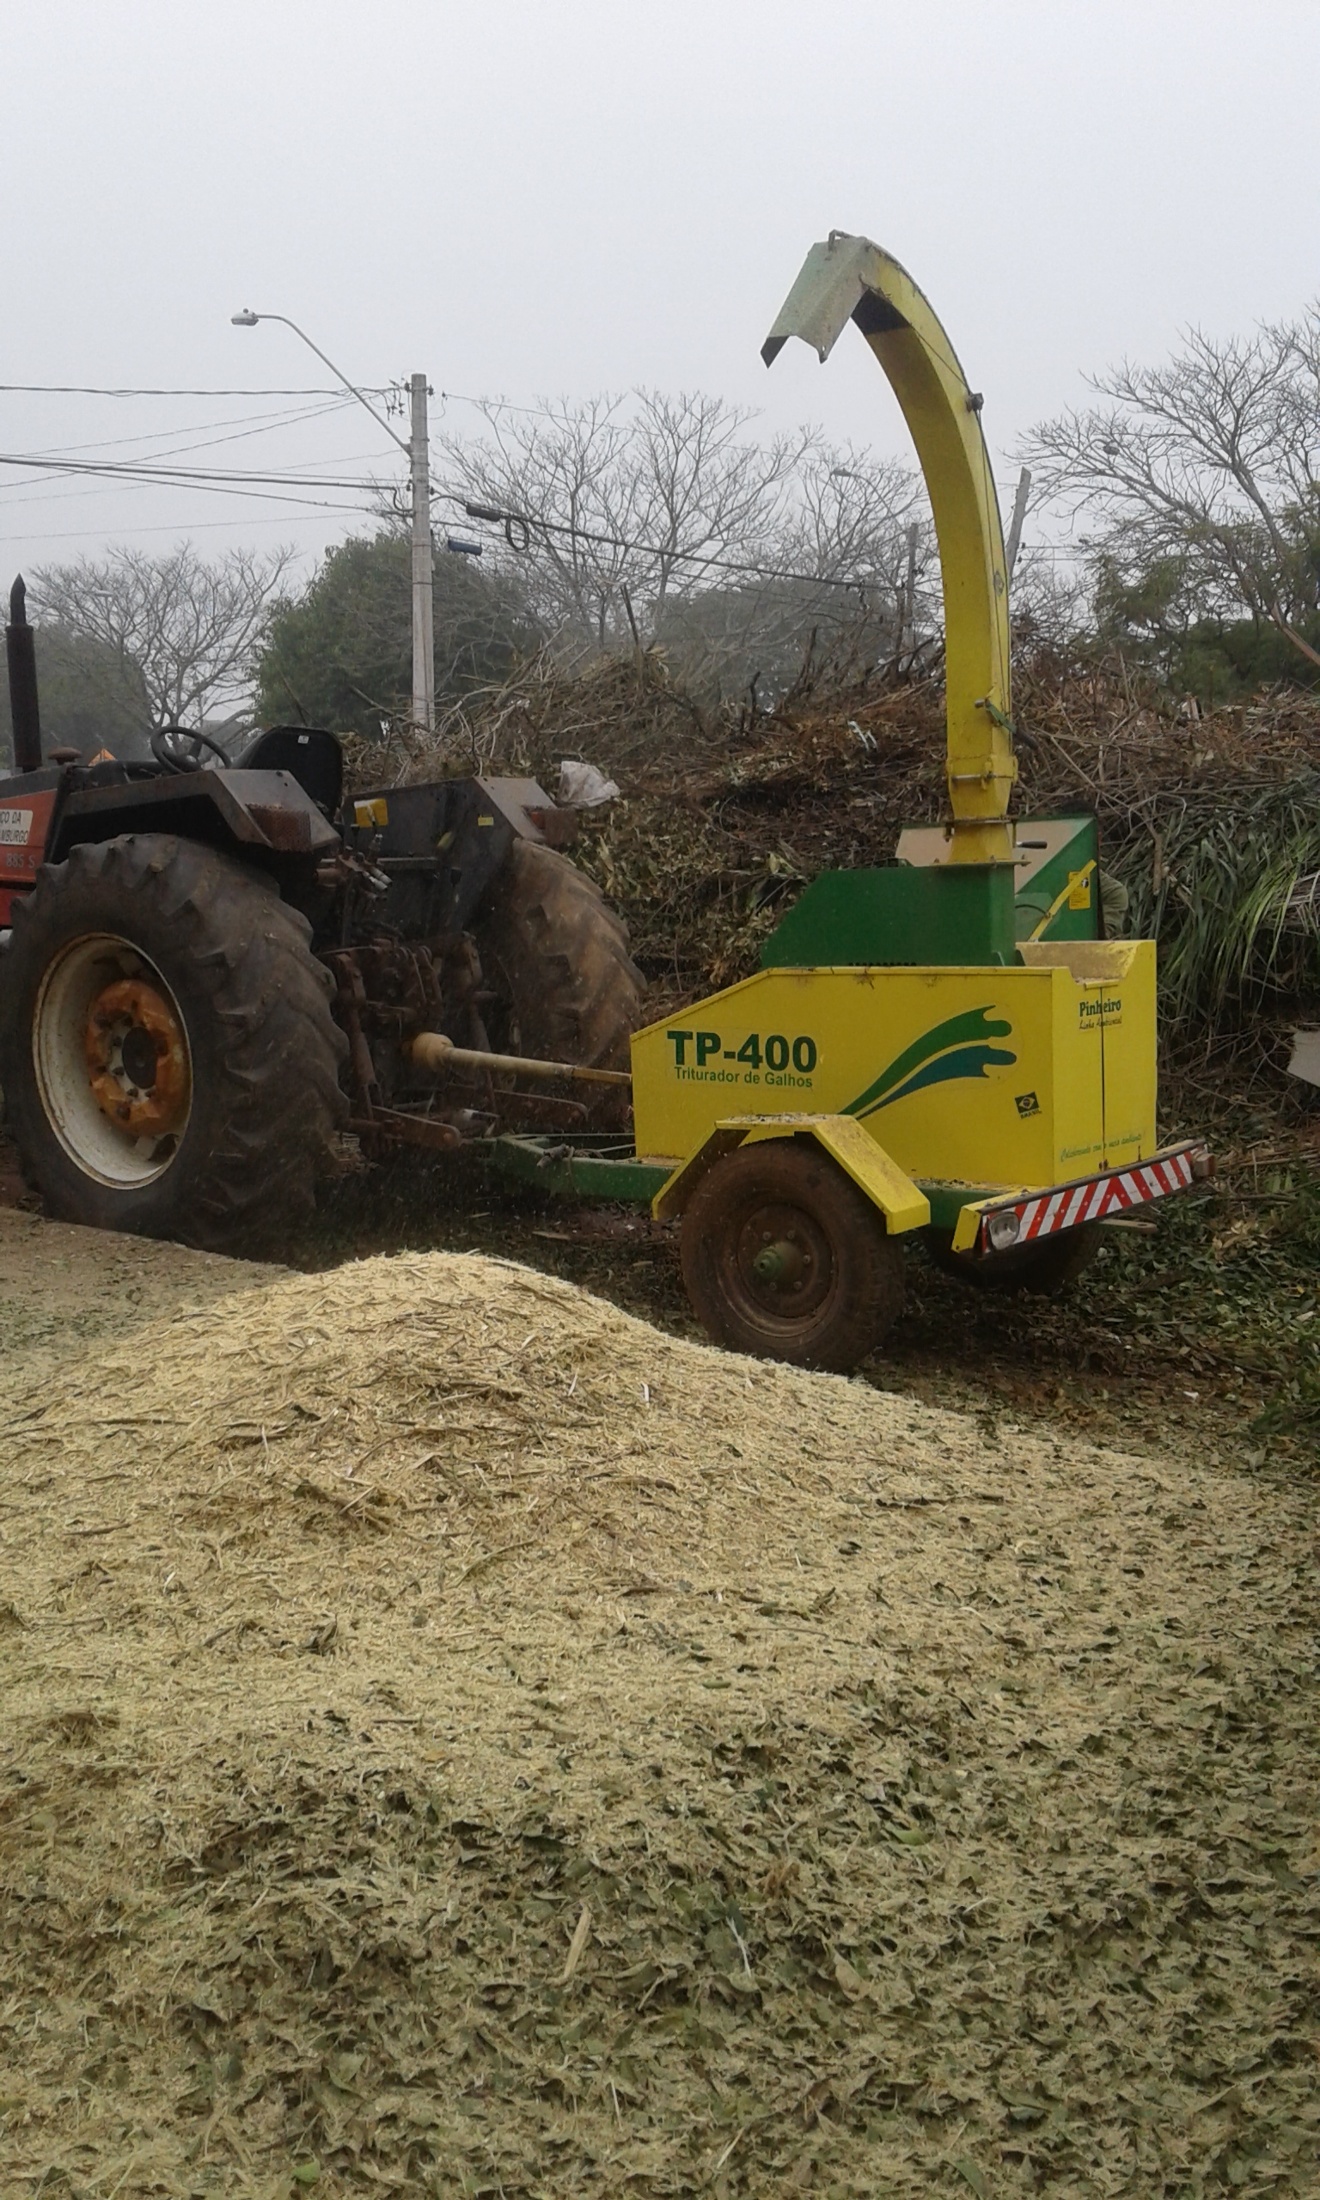

d) Coleta, transporte, tratamento e disposição final de resíduos de serviços de saúde. (Secretaria da Saúde)
- Existe coleta, sob responsabilidade Municipal, de resíduos de saúde de estabelecimentos públicos e privados?
O município mantêm contrato com a empresa Ambientus que faz toda a coleta, pesagem, transporte e destinação final de resíduos de serviços de saúde.
Obs.: A próximas seis perguntas em função da primeira pergunta/resposta ficam prejudicadas, e este serviço não é disponibilizado para instituições privadas.

- Existe algum sistema de coleta e tratamento de animais mortos em via pública? (Maria)
Sim. O recolhimento é feito com as máquinas e caminhões da empresa Construsinos através do contrato 049/2015 relacionado no item 2.c deste questionário e o material é enviado para a Companhia Riograndense de Valorização através do contrato 114/2015 também relacionado no item 2.c.

- Qual é o custo dos serviços e equipamentos utilizados para coleta e tratamento de animais mortos em via pública?
Conforme item 2.c deste questionário, contrato 049/2015 com a empresa Construsinos e 114/2015 com a empresa CRVR.

e) Resíduos da Contrução Civil (RCC) (Glauber):
- O Município possui sistema de coleta e transporte de resíduos da construção civil (rcc) de material depositado irregularmente em via e logradouro publico?
Sim. Diariamente são coletados material oriundo da construção civil depositado irregularmente em vias públicas. O material é destinado à Central de Resíduos da Roselândia localizado na Rua Benjamim Altmayer, 2660.

- Quantificar a quantidade de resíduos coletados, máquinas, equipamentos, e mão de obra utilizados, bem como custos dos serviços envolvidos.
É muito difícil estimar a quantidade de resíduos oriundos da construção civil coletados em vias públicas. Pois o material na grande maioria das vezes está muito misturado a resíduos vegetais ou até mesmo de resíduos domiciliares. Segundo os responsáveis pelo recolhimento deste material, a quantidade estimada deve girar em torno de 5% do total. A média mensal de toneladas recolhidas dos últimos 7 meses é de 1462.13 toneladas, logo a quantidade mensal de resíduos da construção civil dispostos irregularmente e coletados pelo município é de 73.1065 toneladas.

- O Município possui estações de transferência de entulho?
Sim. O município possui dois Ecopontos que servem para a população descartar resíduos da construção civil ou material oriundo de podas e jardinagem. Somente pequenos geradores são autorizados. Prestadores de serviços ou grandes geradores não são autorizados. Menos de 5% do material destinado aos ECOPONTOS são Resíduos da Construção Civil.

- O Município possui Usina de reciclagem de entulho para produção de agregado para construção civil?
Não

- Qual a quantidade de resíduos recebido da Usina e qual a produção de agregado?
Não se aplica.

- A usina possui licença de instalação e de operação?
Não se aplica.

- Qual o custo operacional da usina?
Não se aplica.

- Especificar equipamentos e mão de obra da usina:
Não se aplica.

- O Município possui aterro para resíduos inertes da construção civil:
Sim. De acordo com o termo indicado pela FEPAM, um aterro controlado. Localiza-se na Central de Resíduos da Roselândia, endereço Rua Benjamim Altmayer, 2660.

- O Aterro possui licença de instalação e operação?
Não

- Qual a quantidade recebida de entulho no aterro?
A quantidade mensal de resíduos da construção civil dispostas no aterro é em torno de 2% do total, 29.2426 toneladas, pois o resto do material se aproveita para tapar buracos ou nivelar calçadas. Entretanto, o aproveitamento não é completo devido, muitas vezes, o material estar muito misturado aos outros resíduos.

- Qual a vida útil remanescente do aterro:
Difícil mensurar. Pois não houve projeto de construção e nenhum estudo de previsibilidade.

f) Varrição Manual e Mecanizada (Maria):
- Qual a extensão de vias varridas, número de varredores utilizados e custo do Km varrido (eixo ou sarjeta):
Contrato com empresa terceirizada com estimativa mensal de 4.000 quilômetros de varrição manual e mecanizada ao custo de R$ 56,94 o quilômetro totalizando R$ 227.760,00. Com uma equipe de 42 varredores e 1 líder de equipe.
- Relacionar os equipamentos utilizados e equipes alocadas:
Conforme item 2.c deste questionário, contrato 115/2015 com a empresa Mecanicapina.

g) Outros Serviços Públicos de Limpeza Urbana (ziza)
- Relacionar todos os demais serviços de limpeza urbana que são realizados pela administração direta e/ou por empresas por empresas terceirizadas se houver, quantificando os serviços, equipamentos e custos, tais como:
> Serviços de capina, roçada, poda e atividades correlatadas em vias e logradouros públicos (relacionar equipes, equipamentos utilizados e custos envolvidos):
Conforme item 2.c deste questionário: contrato 115/2015 com a empresa Mecanicapina e contrato 126/2016 com a COMUR.

> Asseio de túneis, escadarias, monumentos e outros ( relacionar equipes, equipamentos utilizados e custos envolvidos):
Conforme item 2.c deste questionário: contrato 126/2016 com a COMUR.

>Desobstrução e limpeza de bueiros, bocas de lobo e correlatos:

> Limpeza de vias e logradouros públicos, onde se realizam feiras públicas e outros eventos de acesso aberto ao público.
O preparo do local para o evento é pré agendado com a empresa Mecanicapina contratada responsável pela execução deste serviço através do contrato 115/2015 e após o evento o resíduo gerado é recolhido pela mesma empresa que também realiza a limpeza do local.

